

计算机与软件工程学院
上机报告

（ 2025/ 2026 学年 第 2 学期 ）
课程名称 | 工程伦理及项目管理
课程代码 | 230901049
上机时间 | 2026 | 年 | 4 | 月 | 20 | 日
指导单位 | 计算机与软件工程学院
任课教师 | 王艳平

学生姓名 | 张啸瑞
学 号 | 3120230901104
年级专业 | 计算机科学与技术

实验名称 | 实验1：项目竞标及生存期模型 | 实验地点 | 8-335
实验类型 | 综合实验 | 实验学时 | 2
实验目的和要求
- 了解在竞标过程中甲方和乙方要完成的工作；
- 了解IT项目管理的基本概念和项目管理核心领域的一般知识。
- 初步掌握项目管理软件Microsoft Project的操作界面和基本操作
- 根据项目特点选择合适的生存期模型，并将选择理由等内容写入实验报告。
- 提交项目相关文档（本上机报告）
实验环境(实验设备)
Windows及以上版本 ，Microsoft Project
实验原理及内容
一、实验原理
本小组本次选题为“火车票网上系统”。该项目虽然在表面上主要体现为车次查询和在线购票，但从实际业务分析来看，其核心难点并不在单一功能实现，而在于多个业务环节之间的协同与约束。系统需要同时处理用户注册登录、车次查询、余票展示、订单生成、在线支付、退票改签以及后台管理等功能，并保证这些功能在业务流程上前后衔接、数据状态一致、操作结果可追踪。
对于该项目而言，首先需要重点关注的是业务流程的完整性。火车票网上系统不是彼此独立的功能集合，而是一条连续的业务链。用户从查询车次到提交订单、完成支付、查看订单，再到后续退票或改签，各个环节之间存在明确的先后关系和状态变化，因此在项目分析和开发过程中必须保证主流程清晰、关键节点明确，避免功能之间出现断裂或逻辑冲突。
其次，需要重点关注的是数据一致性与状态管理问题。例如，余票数量的变化必须与用户下单、支付结果、退票和改签等操作保持一致；订单状态也需要随着未支付、已支付、已退票、已改签等不同业务场景正确流转。如果对这些状态控制不严，系统即使表面功能齐全，也会在实际运行中出现逻辑错误。因此，该项目在分析阶段就必须明确各类状态及其转换规则。
再次，该项目需要重视异常场景与业务规则约束。火车票网上系统不仅要考虑正常情况下的查询、购票和支付，还要考虑支付失败、订单超时、余票不足、退改签条件不满足等异常情况。也就是说，系统分析不能只停留在“能不能实现功能”这一层面，而应进一步明确“在什么条件下允许操作”“操作失败后系统如何处理”“数据如何恢复或更新”等关键规则。这些内容会直接影响后续设计、开发和测试工作的准确性。
此外，本项目还具有较强的前后台协同特征。对于普通用户而言，重点在于查询、下单、支付和订单管理；对于管理员而言，重点在于车次维护、用户管理和订单管理。前台功能和后台功能虽然服务对象不同，但都依赖同一套核心业务数据，因此在项目实施过程中必须统筹考虑用户端与管理端之间的关联关系，避免出现前台流程完整但后台支撑不足，或者后台管理存在但无法有效服务前台业务的情况。
基于以上特点，本小组在项目分析过程中重点把握了业务主线、状态流转、异常处理和前后台协同这几个方面，并将其作为后续需求分析、任务分解、设计实现和测试验证的依据。由于该项目业务流程明确、模块之间关联紧密、验证要求较高，因此在整个项目组织过程中，需要采用能够体现阶段性推进并强调开发与验证相互对应的方式，以保证系统功能实现的完整性和项目管理过程的可控性。
二、实验内容
本小组围绕火车票网上系统的业务范围、用户角色、核心流程及系统实现要求进行分析，并结合项目在开发组织、质量控制和阶段推进方面的特点，对瀑布模型、V 模型、迭代模型和敏捷模型四种常见生存期模型进行比较，最终确定适合本项目的生存期模型。
三、实验前准备
在实验开始前，本小组首先复习了课程中涉及的几种典型软件生存期模型，明确了各类模型在需求分析、系统设计、开发实施、测试验证和项目管理方面的基本特点。随后，结合火车票网上系统这一选题，本小组对现有同类购票平台进行了初步调研，如图1-1，重点参考了 12306 等典型系统的功能组成和主要业务流程，对用户购票场景、订单处理逻辑以及后台管理需求进行了归纳分析。
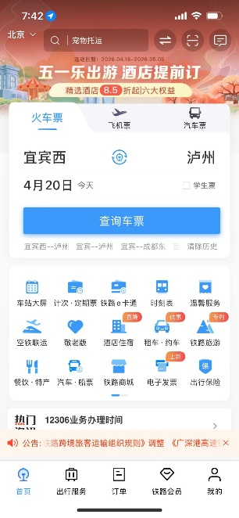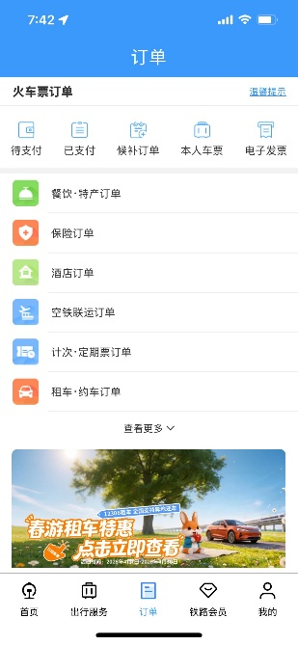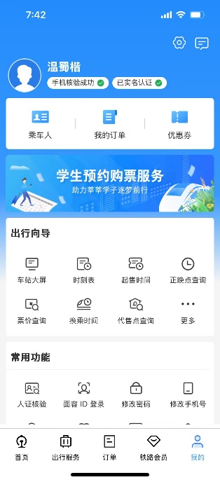
图1-1 12306铁路软件主要功能
在项目特征分析过程中，本小组重点关注了火车票网上系统的几个典型特点：一是系统业务链条完整，从车次查询、余票展示到下单、支付、退票和改签，各环节之间关联紧密；二是系统对数据一致性要求较高，需要保证余票、订单和支付状态之间前后对应；三是系统在旺季和节假日场景下可能面临较大的并发访问压力，因此需要充分考虑系统负载和稳定性问题；四是系统既包含面向普通用户的前台功能，也包含面向管理人员的后台功能，前后台之间存在较强的协同关系。基于上述调研与分析，本小组对火车票网上系统的核心业务场景进行了梳理，并将其概括为“查询车次—下单支付—订单管理—退改签—后台运营”这一主线，为后续项目分析及生存期模型选择提供了依据。

四、实验过程（可以文字说明+截图）
本次工作情况分配表
项目组成  员姓名 | 角色 | 贡献值 | 具体工作
温蜀楷 | 项目经理 | 30% | 调研迭代模型，文档整合
张啸瑞 | 项目成员 | 25% | 调研敏捷模型
代子杰 | 项目成员 | 25% | 调研V模型
陈虹宇 | 项目成员 | 20% | 调研瀑布模型
经过小组讨论本实验选择敏捷开发模型对"火车票网上系统"项目进行独立分析。
敏捷开发模型强调高度灵活性和适应性，通过快速迭代和持续交付来应对需求变化。它注重与客户的紧密合作和频繁反馈，以快速响应市场变化。敏捷模型的核心实践包括：短周期迭代（通常2-4周一个Sprint）、每日站会、Sprint计划会与评审会、持续集成与交付、产品Backlog动态优先级排序等。每次迭代都交付一个可工作的产品增量，团队可根据反馈及时调整方向。
敏捷模型用于本项目的优点有如下优点：
第一，需求存在部分变更的可能。火车票系统虽然核心购票流程稳定，但铁路部门政策调整（如售票规则变化、实名制要求更新、候补购票机制等）催生了新的功能需求，敏捷模型的短周期迭代机制可以在每个Sprint中及时纳入这类变更。
第二，需要快速上线核心功能。火车票系统具有明显的时效性需求，春运和节假日等高峰期前需尽快上线核心购票功能。敏捷模型的MVP（最小可行产品）思路可以先交付核心购票流程，再通过后续迭代增加退改签、候补等功能。
第三，客户参与度高。铁路部门作为甲方，可通过Sprint评审会议提出反馈，Product Backlog机制也便于动态调整需求优先级。
敏捷模型用于本项目有以下不足：
第一，安全性验证不充分。火车票系统涉及用户个人隐私信息（身份证号、手机号）、在线支付安全（银行卡、第三方支付）和交易数据完整性，属于安全关键型系统。敏捷模型的迭代周期短（通常2-4周），难以在每个Sprint中完成完整的安全审计和渗透测试，存在安全隐患。
第二，性能验证无法渐进完成。春运期间系统需应对千万级并发访问，这种极端性能要求需要一次性全局架构设计和整体压力测试，局部优化无法替代整体性能验证。敏捷模型的渐进式交付难以在早期迭代中暴露高并发瓶颈。
第三，合规性与监管要求严格。铁路票务系统属于关键基础设施，需满足等保要求并通过正式验收测试，敏捷模型的快速发布节奏与正式验收流程存在冲突。
第四，核心需求实际上相对稳定。购票、退票、改签的流程几十年不变，查询、选座、支付是刚性需求，变化的主要是业务规则（如限购数量、放票时间），这些可以在V模型完成后通过版本迭代升级处理。
综合以上分析，敏捷模型在需求响应速度和客户参与方面有优势，但在安全验证、性能保障和合规监管方面存在明显不足。对于火车票网上系统这类安全关键型系统，敏捷模型的快速迭代反而可能引入风险。敏捷模型适合作为开发过程中的部分实践（如短周期评审），但不适合作为整体生存期模型。

1、生存期模型选择（此处需要填写项目分析和选择理由）
经小组讨论，逐一分析各模型对本项目的不足：
瀑布模型：各阶段线性推进，无法应对需求变更，且风险集中在后期暴露，不适用于需求可能演变的票务系统。迭代模型：灵活性好但进度难控制，对安全关键型系统的验证不够充分，每次迭代的测试深度不足以覆盖安全性要求。敏捷开发模型：如前文分析，安全性验证不充分、性能无法渐进验证、与合规监管流程冲突。
最终小组一致认为V模型最适合本项目，理由如下：
开发与测试严格对应：V模型左侧每个开发阶段（需求分析→系统设计→详细设计→编码）都有右侧对应的测试阶段（验收测试←系统测试←集成测试←单元测试），确保火车票系统的每个环节都经过充分验证。安全性保障充分：火车票系统涉及用户隐私、支付安全和交易数据完整性，V模型要求在每个阶段完成后立即进行对应的测试验证，满足安全关键型系统的质量要求。阶段质量门控明确：V模型在每个阶段结束时设置质量门控点，只有通过评审和验证才能进入下一阶段，有效防止带缺陷推进，避免后期大规模返工。与项目实际需求匹配：本项目的核心需求（购票、退票、改签、支付）相对明确稳定，不必频繁变更，适合V模型的顺序推进方式；而业务规则的细化和优化可在验收后通过版本升级处理。满足合规与验收要求：铁路票务系统需通过正式验收测试，V模型的验证与确认机制与正式验收流程天然契合。

实验小结（包括问题和解决方法、心得体会、意见与建议等）
通过本次实验，我深入理解了各生存期模型的特点和适用场景。小组讨论中最大的收获是认识到选择模型不能只看单方面优势，必须结合项目特性综合权衡——火车票系统作为安全关键型系统，V模型的开发-测试对应机制是最合理的保障。实验中初次使用Project不太熟练，后续需多加练习。

思考题：
- 项目管理概念
项目管理是指在有限的资源约束下，运用系统的观点、方法和理论，对项目涉及的全部工作进行有效地管理，以实现项目目标。具体来说，项目管理就是项目的管理者在有限的资源约束下，运用专门的知识、技能、工具和方法，对项目活动进行计划、组织、指挥、协调和控制，以达成项目的既定目标。
项目管理的核心特征：临时性：项目有明确的开始和结束时间。独特性：每个项目产生的产品或服务都有其独特之处。渐进明细：项目的细节随着项目的推进逐步清晰资源。约束性：项目受到时间、成本、范围等多方面约束
项目管理五大过程组：启动过程组：定义并批准项目或阶段。规划过程组：明确项目范围，细化目标，制定行动方案。执行过程组：整合人员和其他资源来执行项目管理计划。监控过程组：定期测量和监控进展，识别偏差并采取纠正措施。收尾过程组：正式接受产品、服务或成果，有序结束项目。
- 项目管理的九大领域知识
序号 | 知识领域 | 主要内容
1 | 项目整体管理 | 制定项目章程、制定项目管理计划、指导与管理项目执行、监控项目工作、实施整体变更控制、结束项目或阶段
2 | 项目范围管理 | 收集需求、定义范围、创建WBS、确认范围、控制范围，确保项目包含且仅包含完成项目所需的工作
3 | 项目时间管理 | 定义活动、排列活动顺序、估算活动资源、估算活动持续时间、制定进度计划、控制进度
4 | 项目成本管理 | 估算成本、制定预算、控制成本，确保项目在批准的预算内完成
5 | 项目质量管理 | 规划质量、实施质量保证、实施质量控制，确保项目满足既定需求
6 | 项目人力资源管理 | 制定人力资源计划、组建项目团队、建设项目团队、管理项目团队
7 | 项目沟通管理 | 识别干系人、规划沟通、发布信息、管理干系人期望、报告绩效
8 | 项目风险管理 | 规划风险管理、识别风险、实施定性风险分析、实施定量风险分析、规划风险应对、监控风险
9 | 项目采购管理 | 规划采购、实施采购、管理采购、结束采购

3、介绍下project中的几种视图及其主要特点。
（1）甘特图视图（Gantt Chart）
最常用的默认视图，左侧显示任务列表（任务名称、工期、开始时间、结束时间、前置任务等），右侧以条形图形式显示任务的时间跨度
直观展示任务的进度、持续时间和相互关系
可通过条形图颜色区分不同类型任务和进度状态
（2）网络图视图（Network Diagram）
以节点和箭线的方式展示任务之间的逻辑关系（依赖关系）
类似PERT图，每个节点代表一个任务，箭线表示前后置关系
适合分析项目的关键路径和任务依赖关系
（3）日历视图（Calendar）
以月历的形式按天或按周展示任务安排
任务条显示在对应的日期格中，直观查看每天/每周的工作安排
适合查看资源在特定日期的工作分配情况
（4）资源工作表视图（Resource Sheet）
以表格形式列出项目中所有资源（人员、设备、材料等）
显示资源名称、类型、标准费率、加班费率等信息
适合集中管理和编辑资源信息
（5）资源使用状况视图（Resource Usage）
左侧显示资源及其分配的任务，右侧按时间显示各资源的工作量
可识别资源过度分配（超负荷）情况，红色标记表示超额分配
适合进行资源平衡和负载分析
（6）任务分配状况视图（Task Usage）
左侧显示任务及其分配的资源，右侧按时间显示各项工作量
与资源使用状况视图互为补充，从任务角度查看资源分配
适合分析每项任务的资源消耗情况
（7）跟踪甘特图视图（Tracking Gantt）
同时显示基准计划和实际进度，上下两条条形图对比
方便对比计划与实际偏差，进行项目进度跟踪与控制
适合项目执行阶段的监控

